Отчет по лабораторной работе № 3(UNIX)

Турсунов Жасурбек ИУ7-56Б

**Задание:**

**1)** Используя команду mkdir cоздайте директорию имeнем своей группы.

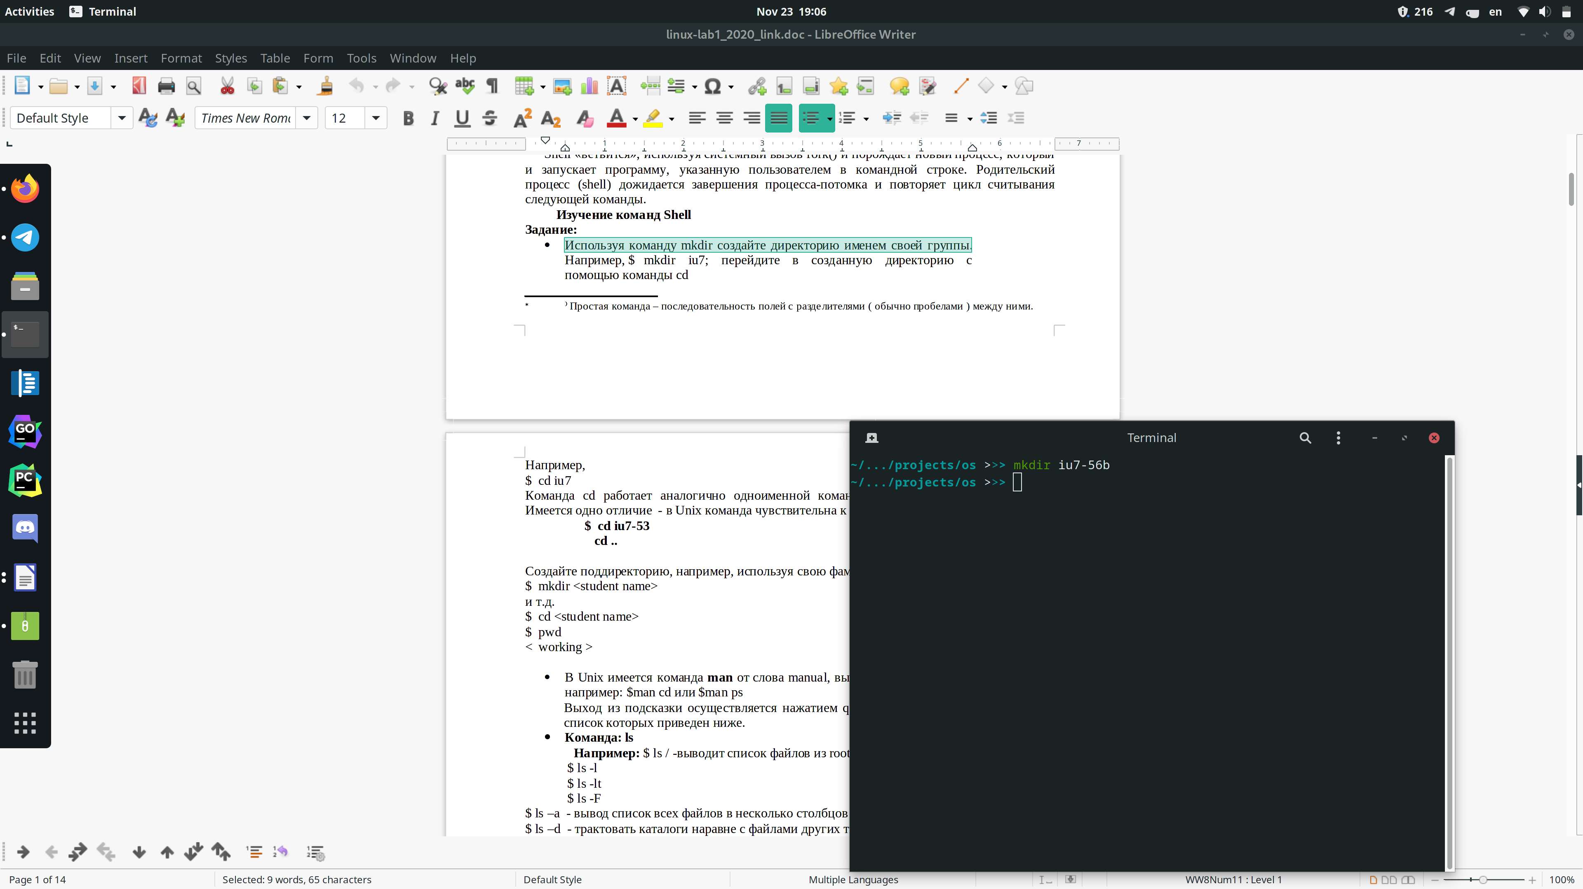

2) Перейдите в созданную директорию с помощью команды cd

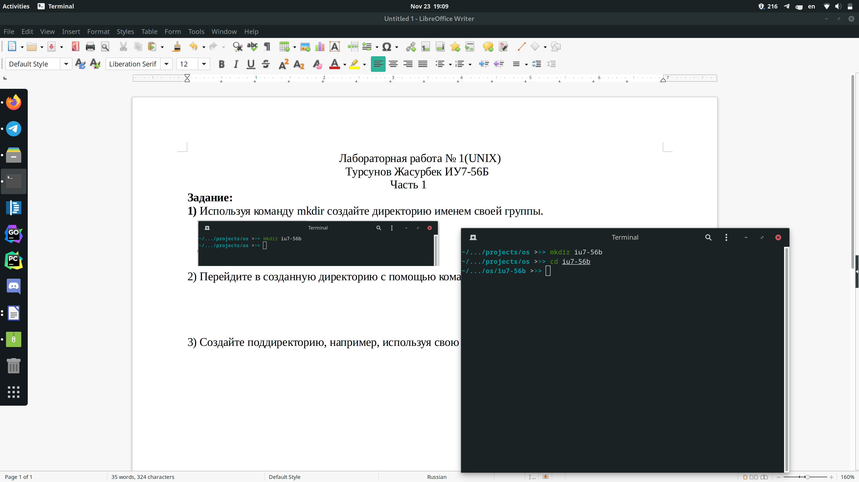

3) Создайте поддиректорию, например, используя свою фамилию.

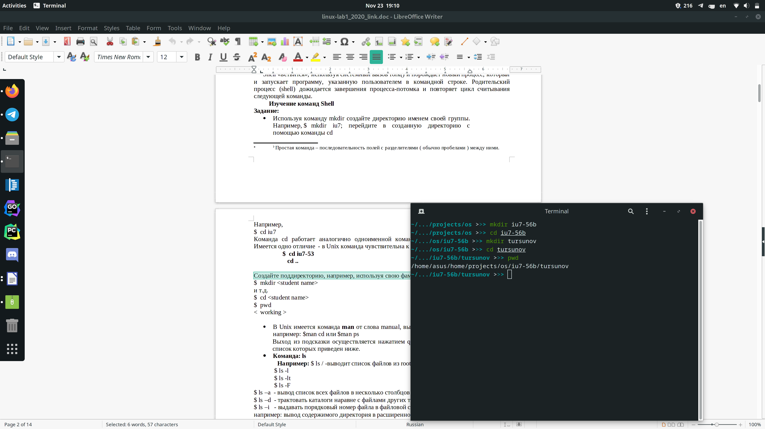

4) Используя man изучите команды, список которых приведен ниже.

**ls**

ls / -выводит список файлов из root

ls -F — выводит список файлов и добавляет один из (*/=>|) индикаторов к записям

ls -t — сортирует список файлов по дате добаяления и выводит

ls -l — использует длинный формат списка для вывода

ls -lt — выводит список файлов в длинном формате отсортированных по дате добавления

**ps**

ps / - выводит все процессы связанные с терминалом

**ps -a** — выводит все процессы кроме процессов не связанных с терминалом

~/home/projects >>> ps -a

PID TTY TIME CMD

1339 tty2 00:07:13 Xorg

1343 tty2 00:00:00 xf86-video-inte

1356 tty2 00:00:00 gnome-session-b

8753 pts/0 00:00:00 ps

**ps -xl** — выведит все процессы связанные с терминалом

~/home/projects >>> ps -xl

F UID PID PPID PRI NI VSZ RSS WCHAN STAT TTY TIME COMMAND

4 1000 1320 1 20 0 20872 11104 - Ss ? 0:00 /usr

5 1000 1321 1320 20 0 32228 3240 - S ? 0:00 (sd-

1 1000 1333 1 20 0 236468 6936 - Sl ? 0:00 /usr

4 1000 1337 1287 20 0 157996 5344 - Ssl+ tty2 0:00 /usr

4 1000 1339 1337 20 0 1593364 321220 - Sl+ tty2 7:14 /usr

0 1000 1354 1320 20 0 8680 5464 - Ss ? 0:01 /usr

0 1000 1356 1337 20 0 257284 13600 - Sl+ tty2 0:00 /usr

0 1000 1363 1320 20 0 236044 7540 - Ssl ? 0:00 /usr

0 1000 1368 1320 20 0 379020 6236 - Sl ? 0:00 /usr

0 1000 1396 1320 20 0 304340 6424 - Ssl ? 0:00 /usr

0 1000 1402 1396 20 0 7380 4204 - S ? 0:00 /usr

0 1000 1411 1320 20 0 87252 4460 - Ssl ? 0:00 /usr

0 1000 1413 1320 20 0 479208 15124 - Ssl ? 0:00 /usr

4 1000 1430 1320 20 0 5206396 358824 - Ssl ? 6:55 /usr

0 1000 1432 1320 9 -11 2071288 15276 - S<sl ? 6:26 /usr

**ps -ajx** — выведит список системных демонов

~/home/projects >>> ps -ajx

PPID PID PGID SID TTY TPGID STAT UID TIME COMMAND

0 1 1 1 ? -1 Ss 0 0:01 /sbin/init

0 2 0 0 ? -1 S 0 0:00 [kthreadd]

2 3 0 0 ? -1 I< 0 0:00 [rcu_gp]

2 4 0 0 ? -1 I< 0 0:00 [rcu_par_gp]

2 6 0 0 ? -1 I< 0 0:00 [kworker/0:0H-kbloc

2 8 0 0 ? -1 I< 0 0:00 [mm_percpu_wq]

2 9 0 0 ? -1 S 0 0:00 [ksoftirqd/0]

2 10 0 0 ? -1 S 0 0:00 [rcuc/0]

2 11 0 0 ? -1 I 0 0:04 [rcu_preempt]

2 12 0 0 ? -1 S 0 0:00 [rcub/0]

**Задание:** напишите программу, в которой создается дочерний процесс и организуйте как в предке, так и в потомке бесконечные циклы, в которых выводятся идентификаторы процессов с помощью системного вызова getpid():

#include <stdio.h>

int main()

{

int childpid;

if ((childpid = fork())== -1)

{

perror(“Can’t fork.\n”);

return 1;

}

else if (childpid == 0)

{

while (1) printf(“ %d “, getpid());

return 0;

}

else

{

while(1) printf(“ %d “,getpid());

return 0;

}

}

1. **запустите программу и посмотрите идентификаторы созданных процессов: предка и потомка;**

~/home/projects >>> ps -a

PID TTY TIME CMD

1339 tty2 00:10:19 Xorg

1343 tty2 00:00:00 xf86-video-inte

1356 tty2 00:00:00 gnome-session-b

13859 pts/1 00:00:00 app.exe

13860 pts/1 00:00:00 app.exe

13869 pts/0 00:00:00 ps

**2) для получения процесса зомби выполните следующие действия: a) удалите командой kill потомка и посмотрите с помощью команды ps его новый статус – Z; b) удалите предка.**

~/home/projects >>> kill 13860

~/home/projects >>> ps -Z -a

LABEL PID TTY TIME CMD

unconfined 1339 tty2 00:10:23 Xorg

unconfined 1343 tty2 00:00:00 xf86-video-inte

unconfined 1356 tty2 00:00:00 gnome-session-b

unconfined 13859 pts/1 00:00:05 app.exe

unconfined 13860 pts/1 00:00:03 app.exe <defunct>

unconfined 13904 pts/0 00:00:00 ps

3) **Для получения «осиротевшего» процесса запустите программу еще раз, но в этот раз удалите предка и посмотрите с помощью команды ps идентификатор предкка у продолжающего выполняться потомка – идентификатор предка будет изменен на 1, так как процесс был «усыновлен» процессом с идентификатором 1 процессом «открывшим» терминал в случае, если используется Unix BSD, или идентификатор процессов-посредников в случае, Linux Ubuntu.**

~/home/projects >>> ps -a

PID TTY TIME CMD

1339 tty2 00:10:33 Xorg

1343 tty2 00:00:00 xf86-video-inte

1356 tty2 00:00:00 gnome-session-b

14059 pts/1 00:00:00 app.exe

14060 pts/1 00:00:00 app.exe

14069 pts/0 00:00:00 ps

~/home/projects >>> kill 14059

~/home/projects >>> ps -Z -a

LABEL PID TTY TIME CMD

unconfined 1339 tty2 00:10:35 Xorg

unconfined 1343 tty2 00:00:00 xf86-video-inte

unconfined 1356 tty2 00:00:00 gnome-session-b

unconfined 14060 pts/1 00:00:01 app.exe

unconfined 14099 pts/0 00:00:00 ps

~/home/projects >>>

**Задание: Выполнить следующие команды**

~/home/projects >>> id

uid=1000(asus) gid=1000(asus) groups=1000(asus),3(sys),90(network),98(power),991(lp),998(wheel)

~/home/projects >>> logname

asus

~/home/projects >>> pwd

/home/asus/home/projects

~/home/projects >>> who

asus :1 2020-11-23 16:12 (:1)

~/home/projects >>> date

Tue Nov 24 12:21:29 AM +05 2020

~/.../iu7-56b/tursunov >>> cp app.exe ~/home/projects

~/.../iu7-56b/tursunov >>> cat a b

unix

programming

~/.../iu7-56b/tursunov >>> sort b

linux

manjaro

programming

~/.../iu7-56b/tursunov >>> rm b

~/.../iu7-56b/tursunov >>> rm a

~/.../iu7-56b/tursunov >>> rmdir draft

~/.../iu7-56b/tursunov >>> tee a

i am

i am

hero

hero

~/.../iu7-56b/tursunov >>> jobs

[1] - suspended mail

~/.../iu7-56b/tursunov >>> find /-name "main.c" -print

main.c

~/.../iu7-56b/tursunov >>> echo yes i am

yes i am

**Задание: написать программу вывода на экран сообщения «Hellow, world!».**

**#include <stdio.h>**

**int main (void)**

**{**

**printf(“Hello, World!\n”);**

**return 0;**

**}**

~/.../iu7-56b/tursunov >>> gcc -std=c99 -c main.c [1]

~/.../iu7-56b/tursunov >>> gcc -o a.out main.o

~/.../iu7-56b/tursunov >>> ./a.out

Hello, World!